Познавательная беседа рассказ для детей на тему «Кузнечик »
Среди высоких буйных трав спрятались кузнечики. Они стрекочут так весело и звонко, словно играют на маленьких скрипочках.
Заметить поющего кузнечика в густых зарослях нелегко: ведь он такой же зеленый, как листья и стебли растений.
Но вот кузнечик, будто на пружинках, высоко подпрыгнул на своих сильных ногах, и в солнечных лучах блеснула его изумрудная спинка.
Помните, как выглядит кузнечик?
У него стройное тело, очень длинные усики и мощные ноги.
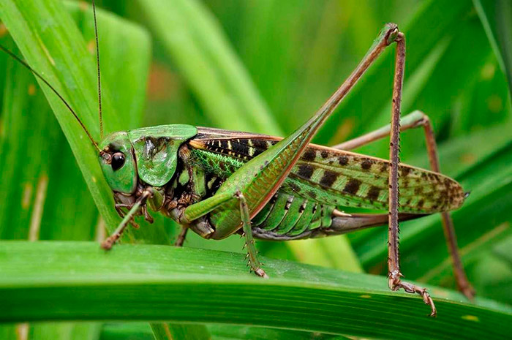
А знаете ли вы, где находятся у кузнечика уши?
Представьте себе — на ногах! Тонкая щель на голенях передних ноги есть уши кузнечиков.
А вот «поют» кузнечики с помощью крыльев. На основании правого подкрылка у кузнечика есть маленькое «зеркальце» — прозрачная пластинка в рамке из толстой жилки, на левом подкрылке — тоже пластиночка, только непрозрачная, матовая. Окружающая ее жилка снабжена зубчиками и играет роль «смычка». Кузнечик трет одно крыло о другое и слышится стрекотание.
Послушайте стихотворение.
Серенада кузнечика
Растет трава густая
В тени больших берез.
На скрипке там играет
Кузнечик-виртуоз.
Волшебные рулады
Выводит он смычком,
И льются серенады
Над садом вечерком.
Кузнечики любят жить в зарослях травы, густых кустарниках или на каменистых осыпях.
Они питаются соком растений, нектаром цветов, насекомыми. Да, да, кузнечики — хищники! Они могут с аппетитом закусить неосторожной бабочкой, мухой или вкусной личинкой. Вот как описывает охоту кузнечика П. Мариковский:
«На большом цветке зонтичного растения сбоку уселся крупный кузнечик. Он замер, и его длинные усы не шевелятся, а светлые глаза застыли с пустым отсутствующим взглядом.
Но вот на цветок присела беспечная бабочка-совка. Тонкий и длинный, как ниточка, усик шевельнулся в одну сторону, в другую, и неожиданно зеленый и незаметный среди листьев кузнечик преобразился, его глаза будто загорелись огоньком.
Хищник спружинил тело, прогнулся — и бабочка зажата шипами длинных передних ног, а челюсти мерно задвигались, перемалывая добычу...».
В природе у кузнечиков немало врагов. Охотятся за ними и птицы, и ловкие красавицы-лисоньки, и даже неутомимые охотники — лесные муравьи могут, навалившись всем муравейником, его поймать.
От врагов кузнечики спасаются благодаря защитной окраске и своей ловкости.
Летом самка кузнечика откладывает яички в почву или на стебли растений. Следующей весной из них появляются личинки.
Ответьте на вопросы
• Как выглядит кузнечик?
• Где у кузнечика уши?
• Как он «поет»?
• Чем питаются кузнечики?
• Какие враги есть у кузнечика?
• Как они спасаются от врагов?
Послушайте сказку.
Лиса и кузнечик
Кузнечики веселились в высокой гибкой траве. Они прыгали и звонко трещали. Особенно высоко и далеко прыгал изумрудно-зеленый крупный кузнечик. Его так и называли кузнечиком-чемпионом.
Кругом желтели крупные гроздья пижмы, качались высокие золотистые метелки трав и розовели цветы лесной герани. Августовское солнце, уже не жгучее, а мягкое и ласковое, озаряло опушку леса.
Сюда, на опушку, лисонька частенько приводила своих хорошеньких подросших за лето лисят. Лиса хотела научить их охотиться, чтобы к осени они могли добывать себе корм самостоятельно.
— Пожалуй, начнем с кузнечиков! — думала плутовка. — Они вкусные, жирненькие, и, чтобы поймать хотя бы одного, нужно научиться высоко прыгать.
Лисица показала малышам, как ловить кузнечиков. Лисятам это очень понравилось. С каждым днем на опушке звонкоголосых зеленых кузнечиков становилось все меньше — лисята быстро освоили науку их ловли и уходили к вечеру, когда солнце садилось, сытые и довольные.
И только кузнечика-чемпиона ни хитрая лиса, ни ее выводок поймать не могли. Он взлетал высоко над колышущимися травами и тотчас исчезал в зеленых зарослях, сливаясь со стеблями и листьями.
Лисица злилась, но поделать ничего не могла. Тогда она повела рыжих малышей на другую полянку.
А кузнечик-чемпион очень опечалился, что теперь у него нет друзей, а прыгать одному было скучно.
— Вот что, — подумал он. — Открою-ка я спортивную школу и буду учить кузнечиков прыгать.
Так он и сделал. Скоро мамы кузнечиков привели к нему своих детей, и чемпион стал учить их разбегаться, высоко прыгать и ловко приземляться в траву.
Детвора быстро научилась разным приемам чемпиона, и на опушке снова началось веселое стрекотание.
Ответьте на вопросы
• Чем занимались на опушке леса кузнечики?
• Как звали кузнечика, который прыгал дальше и выше всех?
• Кто охотился за кузнечиками?
• Почему лиса увела своих лисят на другую полянку?
• Какую школу открыл кузнечик-чемпион?
• Чем закончилась сказка?
А сейчас мы с вами будем своими руками творить красоту природы, кузнечика!

